
RESUMEN DE NOTICIAS

RESUMEN DE NOTICIAS
RADIÓNICA
MARZO 2012

- FECHA: 20/03/2012
MEDIO: aDn

TÍTULO: El amor en los tiempo del rock
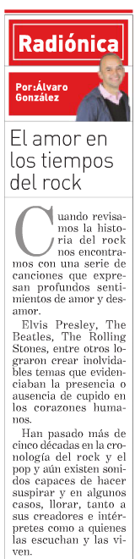
LINK: http://issuu.com/adncol/docs/adn-bogota-marzo20-2?mode=embed&layout=http%3A%2F%2Fskin.issuu.com%2Fv%2Flight%2Flayout.xml&showFlipBtn=true
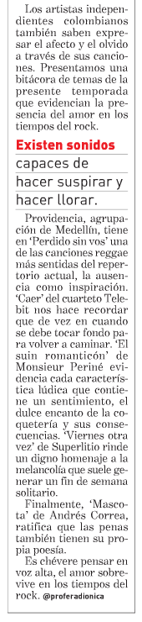

- FECHA: 05/03/2012
MEDIO: aDn

TÍTULO: Morrissey: manchester en Bogotá
LINK: http://issuu.com/adncol/docs/adn-bogota-marzo5-2
